Dionysus Và Hephaestus
DIONYSUS (Thần thoại La Mã gọi là Bacchus) là vị thần Rượu Nho. Dionysus chính là con trai của thần Zeus và công chúa Semele, con gái Vua Cadmus sáng lập ra thành Thebes.
Khi Semele nghe theo lời xúi giục của Hera nài nỉ xin Zeus cho nàng nhìn thấy dung nhan của vị Thần oai quyền nhất vũ trụ thì nàng đang hoài thai Dionysus. Bị ràng buột của lời thề trước đó, Zeus hiện nguyên hình là vị thần Sấm Sét và Semele bị thiêu cháy thành than sau khi sinh non ra Dionysus. Zeus lúc đó đã rạch đùi mình và ủ Dionysus vào đó để nuôi sống đứa bé bằng sức mạnh của Vị thần tối cao. Sau đó Zeus giao Dionysus cho các Nữ thần Thời Khắc và Sơn Thủy nuôi dưỡng ở thung lũng Nyse.
Dionysus lớn lên trở thành Thần Rượu Nho sinh đẹp. Thần dạy loài người cách trồng nho vá cất rượu, đem lại cho loài người sức mạnh và niềm vui sảng khoái. Là một vị thần vui tính Dionysus đi chu du khắp đó đây. Thần đội chiếc vành kết bằng dây nho trên đầu, trong tay cầm một cây gậy có núm bằng quả thông và quấn dây trường xuên xung quanh. Theo sau Thần là các nữ thần Sơn Thủy và các vị thần Đồng Quê vui nhộn đội trên đầu những chiếc vành hoa lá vừa đi vừa uống rượu nho và múa hát vui vẻ.
Dionysus đã cứu thoát Ariadne sau khi nàng bị Theseus bỏ rơi. Chàng cũng đã cứu mẹ mình từ địa phủ, sau khi thần Zeus cho bà biết sự thật thần chính là vị thần Bão tố và đã dùng tia chớp tiêu diệt bà.
Dionysus chính là người đã cho Midas khả năng biến mọi thứ ông ta chạm vào trở thành vàng, nhưng sau đó chính thần cũng đã lấy lại khả năng này khi chứng minh cho Midas thấy nó không phải là một điều ước khôn ngoan vì bất cứ cái gì Midas chạm vào đều biến thành vàng, kể cả thức ăn.
o O o
HEPHAESTUS (Thần thoại La Mã gọi là Vulcan) chính là vị thần thọt chân cai quản ngọn lửa và nghề thủ công, có khi cả hai, vì vậy còn có tên gọi là thần thợ rèn.
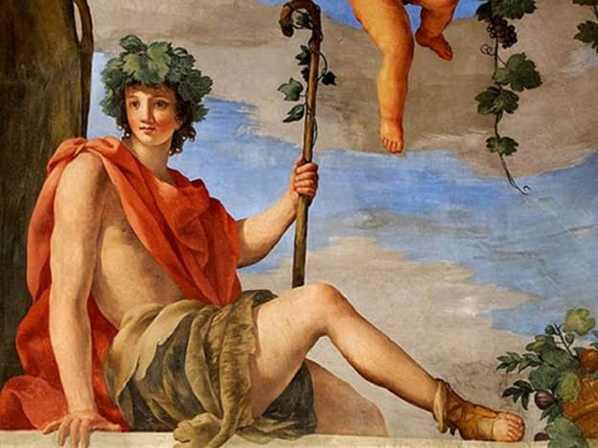Dionysus và Hephaestus
Hephaestus là con trai của thần Zeus và thần Hera. Tương truyền lúc mới sinh ra Hephaestus cũng là một vị thần sinh đẹp nhưng khi Hera vì tính ghen tuông của mình mà mưu toan xúi giục các thần khác nổi loạn bị Zeus phát hiện bắt treo giữa Thiên Cung và Hạ Giới bằng sợi xích vàng, chàng định lại gần giải thoát cho mẹ thì bị thần Zeus đã nắm chân quẳng xuống đất từ trên cung điện Olympus. Cũng có dị bản kể rằng ngay từ lúc sinh ra Hephaestus đã là một cậu bé yếu ớt và thọt chân. Hera trông thấy vừa xấu hổ vừa tức giận túm ngay lấy đứa bé quẳng xuống hạ giới.
Hephaestus rơi xuống biển và được Nữ thần Thetis thương tình nuôi dưỡng cho đến khi trưởng thành. Dù xấu xí và thọt chân nhưng Hephaestus có hai cánh tay khoẻ mạnh và một bộ ngực rắn chắc, vạm vỡ. Và đặc biệt là chàng rất khéo léo biết chế tạo ra các thứ đồ kim loại từ to lớn đến tinh xảo.
Hephaestus đã thực hiện được rất nhiều công trình kiến trúc độc đáo như những cung điện nguy nga xây cho các vị thần ở trên đỉnh núi Olympus, hoặc là bộ áo giáp làm cho Achilles trong cuộc chiến thành Troy (mô tả về chiếc áo giáp này chiếm khá nhiều bút mực trong sử thi Homer về cuộc chiến thành Troy).
Hephaestus đồng thời cũng tạo ra người đàn bà đầu tiên cho loài người, Pandora, theo yêu cầu của phụ vương Zeus, nhằm trả đũa vụ thần Titan Prometheus lừa thần linh làm điều lợi cho con người mà gây ra tổn thất cho thần linh (đó là Prometheus đã đem lửa xuống cho loài người). Pandora được gả làm vợ anh trai của Titan, Epimetheus. Của hồi môn của Pandora là một cái bình chứa đầy điều xấu xa độc ác, khi nàng kéo nắp bình ra nàng sẽ đem khổ đau, vốn là một thứ xa lạ, đến cho con người vì họ phải làm lụng cực nhọc và đau yếu luôn. Chỉ có hy vọng là còn nằm lại trong chiếc bình đó. (Trong Thần thoại Hy Lạp có viết: “Từ nàng Pandora này sẽ sinh sôi, nảy nở ra giống đàn bà, một loài độc hại cho giống đàn ông mà giống đàn ông không sao dứt bỏ được bởi vì, theo sự sáng tạo của các vị thần, giống đàn bà là loại không thể chịu đựng được cuộc sống vất vả, nhọc nhằn, nghèo túng, khó khăn mà chỉ sinh ra để sống trong cảnh an nhàn, sung túc và hưởng thụ kết quả lao động khó nhọc của người đàn ông, cũng như gây ra cho đàn ông biết bao điều đau khổ, phiền muộn trong chuyện hôn nhân và gia đình. Người đàn bà sẽ là người bạn đường của người đàn ông nhưng là người bạn đường gây ra những nỗi bất hạnh cho người đàn ông. Đó là cái tai họa mà thần Zeus ban cho loài người”).

